第十二师头屯河农场乌鲁木齐头屯河区兄弟
汽修汽配部“10·22”一般闪爆事故调查报告

第十二师事故调查组
2023年11月20日

目 录
一、事故基本情况
（一）事故发生单位及相关单位概况....................................4
（二）事故发生单位安全管理情况.......................................5
（三）事故发生经过...............................................................5
（四）事故现场情况...............................................................7
（五）人员伤亡和直接经济损失情况...................................8
二、事故原因分析
（一）直接原因.......................................................................8
（二）间接原因.......................................................................8
三、有关责任单位存在的主要问题
（一）乌鲁木齐鲁煜钢城停车场服务有限公司...................9
（二）头屯河农场及有关科室单位......................................9
（三）师交通运输局..............................................................10
四、对有关责任单位和责任人员的处理建议
（一）免于行政处罚的单位及人员......................................10
（二）建议由师、团处理的单位..........................................11
（三）建议进行行政处罚的企业..........................................12
五、事故主要教训和防范措施建议
（一）事故主要教训..............................................................12
（二）防范措施建议..............................................................13

第十二师头屯河农场乌鲁木齐头屯河区兄弟
汽修汽配部“10·22”一般闪爆事故调查报告

2023年10月22日17时许，位于头屯河农场鲁煜停车场的乌鲁木齐头屯河区兄弟汽修汽配部（19号商铺），在维修1辆牵引车（车牌号为冀FV3135）油箱时违规动火，导致油箱闪爆，造成1人死亡、3人受伤。
事故发生后，师党委、师高度重视，师分管领导立即带领师应急管理局、公安局、头屯河农场有关部门迅速赶往事故现场，指挥应急处置，妥善做好伤亡人员善后及家属情绪安抚工作。兵团应急管理局主要领导连夜赶赴事故现场，要求迅速启动事故调查程序，查明事故原因，提出整改措施，防范类似事故发生。
依据《中华人民共和国安全生产法》《生产安全事故报告和调查处理条例》等有关法律法规要求，10月23日，经师批准，师成立了由应急管理局、交通运输局、公安局、人社局，师总工会，师检察分院派员组成的十二师“10·22”闪爆事故调查组（以下简称事故调查组），分为技术调查、综合协调、善后处理3个工作组，开展事故调查工作。
事故调查组按照“四不放过”和“科学严谨、依法依规、实事求是、注重实效”的原则，通过现场勘验、调查取证、专家论证，查明了事故发生的经过、原因，认定了事故的性质和责任，提出了对有关责任单位和责任人的处理建议，并分析了事故暴露出的突出问题，明确了加强和改进工作的措施建议。
事故调查组调查认定，乌鲁木齐头屯河区兄弟汽修汽配部“10·22”闪爆事故是一起因作业人员维修牵引车油箱时违规动火作业造成的一般生产安全责任事故。
一、事故基本情况
（一）事故发生单位及相关单位概况
乌鲁木齐头屯河区兄弟汽修汽配部（以下简称“兄弟汽修汽配部”，实际店铺招牌为顺发焊水箱部）成立于2020年12月，为个体工商户，统一社会信用代码：92659030MZBKX3QQ1X,经营范围：机动车修理和维护、汽车零配件零售，营业执照注册登记经营者王永生，实际经营者顺伟杰。
乌鲁木齐鲁煜钢城停车场服务有限公司成立于2021年5月，有限责任公司（自然人投资或控股），统一社会信用代码：91659010MA78QNT49Y，注册资本90万元，经营范围：停车场服务；机动车修理和维护；餐饮管理；日用百货销售；汽车零配件零售；专用设备修理；仪器仪表修理；电气设备修理；家具安装和维修服务，法定代表人殷永庆。
2020年8月，乌鲁木齐鲁煜钢城停车场服务有限公司将鲁煜停车场19号商铺租赁给王永生，并签订了租赁协议，租期1年，租金2万元/年。2020年12月，王永生注册了兄弟汽修汽配部，与顺伟杰共同经营，主要从事汽车水箱、油箱、空气暖、机油更换等维修业务，其中，汽车水箱、油箱维修主要以焊接为主。2021年2月，王永生不再参与兄弟汽修汽配部的经营，由顺伟杰单独经营，与王永生之间无利润分成。2021年8月-2023年，乌鲁木齐鲁煜钢城停车场服务有限公司未与兄弟汽修汽配部签订租赁协议，以口头方式约定租赁事宜并实施。2023年1月，乌鲁木齐鲁煜钢城停车场服务有限公司与兄弟汽修汽配部签订了年度安全生产责任书。
（二）事故发生单位安全管理情况
兄弟汽修汽配部仅有作业人员1名，即实际经营者顺伟杰，制定了《消防安全管理制度》《环境保护管理制度》《氧气、乙炔安全操作规程》《汽车维修工安全操作规程》等4项管理制度和操作规程。无《中华人民共和国安全生产法》规定要求的从业人员安全教育培训、隐患排查治理等档案资料。
顺伟杰维修牵引车油箱进行动火作业不具备《汽车维修业开业条件》（GB/T16739）相关条款规定的条件。
（三）事故发生经过
10月22日15时30分许，冀FV3135号牵引车车主周超、司机张志军发现车辆油表显示不正常，将车辆开至兄弟汽修汽配部维修。16时许，兄弟汽修汽配部顺伟杰打开双腔油箱（主要构造见示意图）油箱盖抽取油箱内油品（柴油），抽油结束后，倒置了油箱进行控油。16时31分许，顺伟杰使用砂轮机切割下副油箱外封板，对主副油箱隔离封板进行了清理，并查找漏点。17时许，因维修工作需要，顺伟杰使用氩弧焊机开始焊接主副油箱隔离封板边缘处的漏点，此时，冀FV3135号牵引车车主周超、司机张志军，20号修理铺门前新AA0608号牵引车司机胡学伟在焊接地点西南方向约9米的新AA0608号牵引车车厢处攀谈。17时0分27秒，双腔油箱发生闪爆，将顺伟杰炸倒在地，同时，油箱飞向周超、张志军、胡学伟3人方向，撞到车厢板处反弹后致周超昏厥倒地，燃烧的油品飞溅至胡学伟身上致衣物着火。17时1分10秒，周超苏醒，1分30秒，胡学伟身上明火被扑灭。17时3分许，乌鲁木齐鲁煜钢城停车场服务有限公司保安王振海赶到现场并拨打了120、110，向法定代表人殷永庆报告了事故有关情况。17时05分，殷永庆到达现场，组织人员将胡学伟、周超、张志军送往医院进行救治。17时16分，120急救人员到达现场，对顺伟杰进行救治。17时55分，120急救人员宣布顺伟杰死亡。
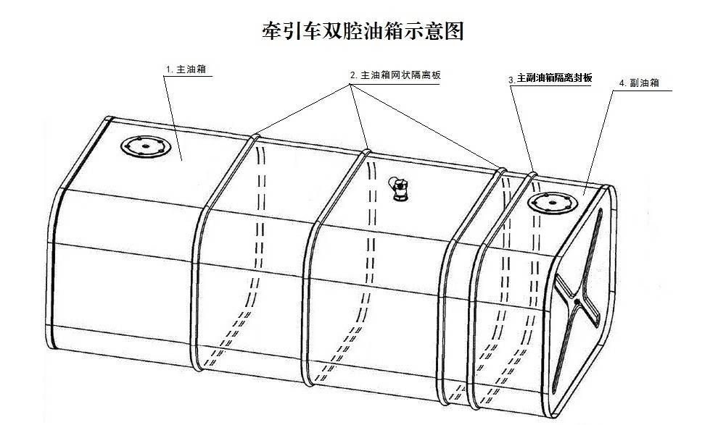

（四）事故现场情况
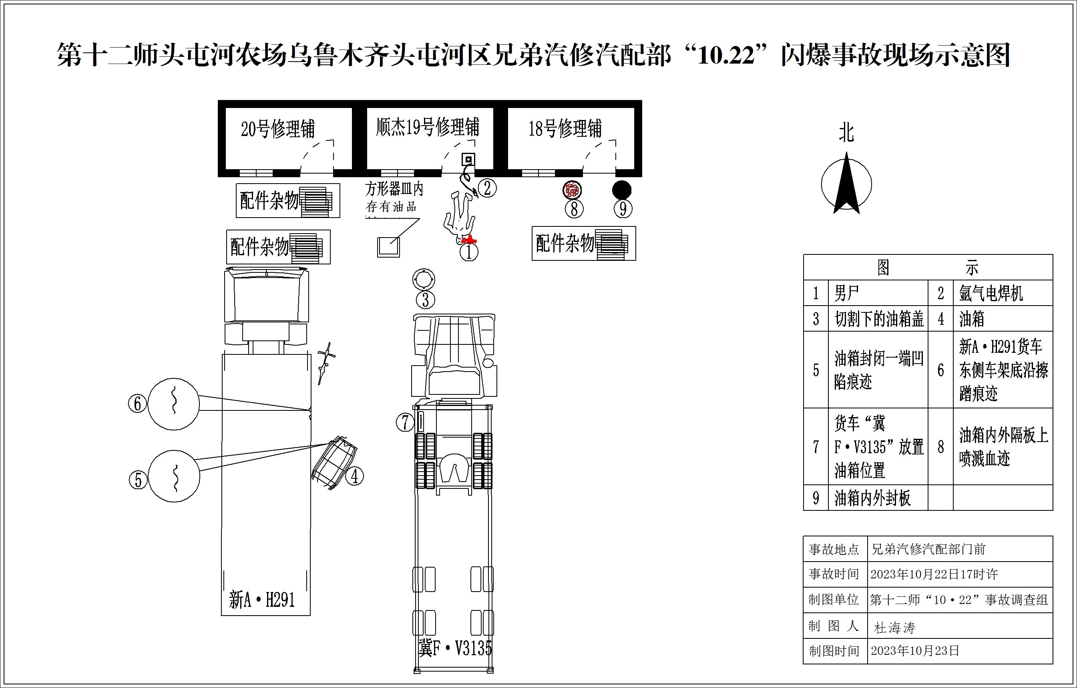
事故现场位于兄弟汽修汽配部门前空地，东侧1米为18号修理铺，南侧80米为中国石油乌鲁木齐销售公司祥云加油加气站，西侧1米为20号修理铺，北侧50米为新疆宝新物流园。车牌号为冀FV3135的牵引车柴油双腔油箱因爆炸呈不规则圆柱形，位于死者西南方向约9米处。双腔油箱内部一处网状隔离板（紧邻副油箱）、主副油箱隔离封板被炸出，呈不规则状，有明显的爆炸撕裂痕迹，散落在18号店铺前。19号店铺门牌（店招）有过火痕迹。具体情况详见技术调查报告，见附件2。

（五）人员伤亡和直接经济损失情况
此次事故造成兄弟汽修汽配部实际经营者、作业者顺伟杰死亡，冀FV3135牵引车车主周超、司机张志军，20号商铺前新AH291牵引车司机胡学伟不同程度受伤。其中，胡学伟重度烧伤，烧伤面积达50%。依据《企业职工伤亡事故经济损失统计标准》（GB/T6721）规定，截止2023年11月20日，事故直接经济损失约20万元。
二、事故原因分析
（一）直接原因
根据现场勘验、视频监控等综合分析，此次闪爆的直接原因为，兄弟汽修汽配部顺伟杰违章作业，在抽油、控油后，未对主油箱进行清洗和置换^{①}，油箱内残存挂壁油品挥发与空气形成混合气体，在氩弧焊产生的高温影响下进一步挥发，最终达到柴油蒸汽爆炸极限后，遇氩弧焊产生的火花、热熔渣、高温发生闪爆。
（二）间接原因
兄弟汽修汽配部违反《中华人民共和国安全生产法》的规定，未制定动火作业^{②}安全生产规章制度和操作规程，未对动火作业安全风险进行辨识并制定落实管控措施，无专人对动火作业进

①《危险化学品企业特殊作业安全规范》（GB30871-2022）第4.2条规定：作业前，应采取措施对拟作业的设备设施、管线进行处理，确保满足相应作业安全要求：1.对设备、管线内介质有安全要求的特殊作业，应采取倒空、隔绝、清洗、置换等方式进行处理。该事故中，虽然兄弟汽修汽配部不是危险化学品企业，但是其焊接的牵引车油箱内储存的柴油属于危险化学品，且焊接属于特殊作业，应按照《危险化学品企业特殊作业安全规范》（GB30871-2022）的要求，落实动火作业各项防范措施。
②《中华人民共和国安全生产》第二十一条第二项规定：生产经营单位主要负责人应组织制定并实施本单位安全生产规章制度和操作规程。
行现场管理^{①}，动火作业安全风险失管失控。违反《机动车维修管理规定》的要求，不具备《汽车维修业开业条件》（GB/T16739）相关条款规定的条件从事汽车维修活动^{②}。违反《中华人民共和国安全生产法》《特种作业人员安全技术培训考核管理规定》的要求^{③}，顺伟杰持编号为T412721198901261457的《特种作业人员操作证》,经与颁证机关江苏省新沂市应急管理局核实为假证，安全意识淡薄，缺乏必要的安全技术操作能力。
三、有关责任单位存在的主要问题
（一）乌鲁木齐鲁煜钢城停车场服务有限公司。违反《中华人民共和国安全生产法》的规定，未对兄弟汽修汽配部进行有效的安全生产统一协调管理^{④}，2022年-2023年，未与兄弟汽修汽配部签订商铺租赁协议，2021年-2022年，未与兄弟汽修汽配部签订安全生产管理协议，2023年仅与兄弟汽修汽配部签订安全生产责任书，责任内容不明确。对兄弟汽修汽配部定期安全检查不认真，未发现无管理制度和操作规程进行动火作业等行为。
（二）头屯河农场及有关科室单位。头屯河农场未结合团场

①《中华人民共和国安全生产》第四十三条规定：生产经营单位进行爆破、吊装、动火、临时用电以及国务院应急管理部门会同国务院有关部门规定的其他危险作业，应当安排专门人员进行现场安全管理，确保操作规程的遵守和安全措施的落实。
②《机动车维修管理规定》第七条第一款规定：从事机动车维修经营业务的，应当在依法向市场监督管理机构办理有关登记手续后，向所在地县级道路运输管理机构进行备案。第九条规定：具体有关经营项目按照《汽车维修业开业条件》（GB/T16739）相关条款的规定执行。
③《中华人民共和国安全生产》第三十条规定：生产经营单位的特种作业人员必须按照国家有关规定经专门的安全作业培训，取得相应资格，方可上岗作业。特种作业人员的范围由国务院应急管理部门会同国务院有关部门确定。《特种作业人员安全技术培训考核管理规定》附件《特种作业目录》第二条第一项规定：熔化焊接与热切割作业指使用局部加热的方法将连接处的金属或其他材料加热至融化状态而完成焊接与切割的作业。适用于气焊与气割、气体保护焊、等离子切割等作业。
④《中华人民共和国安全生产法》第四十九条第二款规定：生产经营场所发包或者出租给其他单位的，生产经营单位应当与承包单位、承租单位签订专门的安全生产管理协议，或者在承包合同、租赁合同中约定各自的安全生产管理职责；生产经营单位对承包单位、承租单位的安全生产工作统一协调、管理，定期进行安全检查，发现安全问题的，应当及时督促整改。
园中园众多、出租业发达的实际，未系统开展园中园、出租业专项安全整治工作。头屯河农场城镇管理服务中心出租乌鲁木齐鲁煜钢城停车场所用土地后，未认真履行《中华人民共和国安全生产法》明确的出租单位安全生产工作职责^{①}，未及时发现并向有关部门报告乌鲁木齐鲁煜钢城停车场内个体工商户存在的非法违法行为。头屯河农场经济发展办公室履行团场安委会办公室综合协调职责不到位，指导各科室、单位依据行业安全生产特点细化分解安全生产责任不力，头屯河农场城镇管理服务中心、头屯河农场绿洲街北社区等科室、单位与管理范围内企业、单位签订的安全生产责任书内容一致，不具有可操作性。
（三）师交通运输局。作为师道路运输、汽车维修行政管理部门，未严格按照《机动车维修管理规定》规定要求，从源头加强机动车维修行业的行政管理。2023年8月，师交通运输局执法人员发现兄弟汽修汽配部不具备《汽车维修业开业条件》相关条款规定从事汽车维修且业务不在《机动车维修管理规定》允许备案范围内后，要求顺伟杰变更《工商营业执照》，但未跟进督促落实到位。

①《中华人民共和国安全生产法》第二条规定：在中华人民共和国领域内从事生产经营活动的单位（以下统称生产经营单位）的安全生产，适用本法；有关法律、行政法规对消防安全和道路交通安全、铁路交通安全、水上交通安全、民用航空安全以及核与辐射安全、特种设备安全另有规定的，适用其规定。《中华人民共和国安全生产法》第四十九条第二款规定：生产经营场所发包或者出租给其他单位的，生产经营单位应当与承包单位、承租单位签订专门的安全生产管理协议，或者在承包合同、租赁合同中约定各自的安全生产管理职责；生产经营单位对承包单位、承租单位的安全生产工作统一协调、管理，定期进行安全检查，发现安全问题的，应当及时督促整改。应急管理部2021年7月21日官方网站答复：《安全生产法》第二条规定，“在中华人民共和国领域内从事生产经营活动的单位（以下统称生产经营单位）的安全生产，适用本法”。依照本条规定，《安全生产法》适用的主体范围，是指一切合法或者非法从事生产经营活动的企业、事业单位和个体经济组织以及其他组织，不论其性质如何规模大小，只要是在中华人民共和国领域内从事生产经营活动，都应遵守《安全生产法》的各项规定。
四、对有关责任单位和责任人员的处理建议
（一）免于行政处罚的单位及人员
1.兄弟汽修汽配部，不具备《汽车维修业开业条件》相关条款规定条件进行汽车维修，未辨识动火作业安全风险并制定相关管理制度和操作规程，非法违法行为突出，是导致事故发生的直接责任单位，鉴于兄弟汽修汽配部属于个体工商户，仅有顺伟杰1名从业人员且在事故中死亡，免于行政处罚。
2.顺伟杰，兄弟汽修汽配部实际经营者，未组织制定动火作业管理制度和操作规程，违章且持假证进行焊接作业，对事故的发生负有直接责任，但其已在事故中死亡，免于行政处罚。
（二）建议由师、团处理的单位
1.头屯河农场及有关科室、单位。头屯河农场落实属地管理责任不到位，未结合团场园中园众多、出租业发达的实际，未系统开展园中园、出租业专项安全整治工作，出租业领域安全事故多发。建议头屯河农场向师安委会作出书面检查，并依据《第十二师安全生产工作考核办法》《十二师2023年度综合考核意见》予以考核。头屯河农场城镇管理服务中心作为头屯河农场土地出租管理单位，未认真履行《中华人民共和国安全生产法》明确的安全生产工作职责，未及时发现并向有关部门报告乌鲁木齐鲁煜钢城停车场内个体工商户存在的非法违法行为。头屯河农场经济发展办公室作为头屯河农场的安全生产综合协调单位，指导各科室、单位依据行业安全生产特点细化分解安全生产责任不力。建议以上2个科室、单位向头屯河农场安委会作出书面检查，由头屯河农场依据相关考核制度进行处理，并对相关责任人员进行追责问责。
2.师交通运输局。作为师道路运输、汽车维修行政管理部门，未严格按照《机动车维修管理规定》规定要求，从源头加强机动车维修行业的行政管理。2023年8月，师交通运输局执法人员发现兄弟汽修汽配部不具备《汽车维修业开业条件》相关条款规定从事汽车维修且业务不在《机动车维修管理规定》允许备案范围内后，要求顺伟杰变更《工商营业执照》，但未跟进督促落实到位。建议依据《第十二师安全生产工作考核办法》《十二师2023年度综合考核意见》予以考核。
（三）建议进行行政处罚的企业
乌鲁木齐鲁煜钢城停车场服务有限公司。违反《中华人民共和国安全生产法》的规定，未对兄弟汽修汽配部进行有效的安全生产统一协调管理，2022年-2023年，未与兄弟汽修汽配部签订商铺租赁协议，2021年-2022年，未与兄弟汽修汽配部签订安全生产管理协议，2023年仅与兄弟汽修汽配部签订安全生产责任书，责任内容不明确。对兄弟汽修汽配部定期安全检查不认真，未及时发现并上报兄弟汽修汽配部无管理制度和操作规程进行动火作业的行为。建议由师应急管理局依据《中华人民共和国安全生产法》的有关规定予以立案调查。
五、事故主要教训和防范措施建议
（一）事故主要教训
该事故再次暴露出安全生产领域问题突出、形势严峻。企业主体抓安全工作不实，监管部门执法不严、监管不力，教训深刻：
1.企业非法行为突出。兄弟汽修汽配部不具备《汽车维修开业条件》（GB/T16739）规定条件从事汽车维修，未对动火作业安全风险进行系统辨识，未制定动火作业安全管理制度和操作规程，违章行为司空见惯，无人纠正制止。
2.监管执法流于形式。头屯河农场、师有关部门责任心不强，在开展的多次检查过程中，层层把关、层层失守，兄弟汽修汽配部不具备《汽车维修开业条件》（GB/T16739）规定条件从事汽车维修、违规动火作业的非法违法行为长达数年之久，未被及时发现并纠正。
（二）防范措施建议
为认真吸取教训，举一反三，切实加强安全生产工作，严防类似事故发生，提出事故防范措施建议如下：
1.强化企业安全生产主体责任落实。乌鲁木齐鲁煜钢城停车场服务有限公司要认真落实企业安全生产主体责任，加强对管理范围内商户的统一协调管理，根据商户的行业特点，有针对性签订安全生产管理协议，明确工作重点、检查内容，强化安全管理。各团场、各派出机构、各有关部门要把落实企业主体责任作为安全生产首要工作来抓，督促企业主要负责人落实安全生产第一责任人的责任，推动企业完善制度、建立体系，提升自我管理、自我运行水平。各生产经营单位要汲取教训、举一反三，对照《第十二师动火作业安全监督管理办法（试行）》规定要求，建立健全并严格执行动火作业规章制度、操作规程，全面细致组织风险辨识，落实管控措施，扎实开展隐患排查治理，做到“风险底数明，隐患及时清”，严格作业审批，坚决杜绝违章作业。
2.强化安全生产监督管理。各团场、各派出机构、各有关部门要认真落实行业管理和属地管理责任，不断强化和创新安全生产监管措施，综合运用法律、经济和行政手段，引导安全生产技术服务机构积极参与安全生产工作，加大安全监管和执法力度，严厉查处安全生产非法违法行为。头屯河农场要结合园中园、出租业事故多发的实际，制定相关管理办法，压实各出租单位、承租单位安全生产责任，强化全过程安全管理，提高出租业本质安全水平。师交通运输局要开展汽车维修行业专项安全检查，建立清单，加强日常安全监管。要对照《机动车维修管理规定》的有关要求，清理不具备《汽车维修开业条件》（GB/T16739）规定从事机动车维修等违规行为。严禁有关企业、单位超备案允许范围进行油箱动火维修等作业，严禁个体工商户进行油箱动火维修等违规行为。师市场监管局对涉及汽车维修的企业、单位，在核发《工商营业执照》后，及时将有关信息告知师交通运输局，便于师交通运输局跟进监管。

